Veri Seti: IMDB Top 1000 Film Veri Seti.
Veri Kaynağı: Kaggle.
Veri Hikayesi: Bu veri seti, IMDB web sitesindeki en yüksek puanlı 1000 filmi listelemektedir. Her film için film adı, yayın yılı, türü, süresi, yönetmeni, IMDB kullanıcı puanı (IMDB_Rating), Metacritic eleştirmen puanı (Meta_score), oy sayısı (No_of_Votes) ve hasılat (Gross) gibi bilgileri içerir.
Amaç: Bu veri seti, bir filmin başarısını etkileyen faktörleri analiz etmek için kullanılabilir.
Veri Setinin Toplanması: Veriler, IMDb'nin herkese açık olan web sayfalarından "web scraping" (web kazıma) yöntemleriyle derlenmiştir. Bu tür veri setleri, veri bilimi ve analitik projelerde pratik yapmak amacıyla sıklıkla Kaggle gibi platformlarda paylaşılmaktadır. Bu özel veri seti, en iyi 1000 filmin temel metriklerini içerecek şekilde filtrelenmiş ve ön temizliğe tabi tutulmuştur.
Değişkenlerin (Sütunların) Anlamı: Veri setimiz 10 adet değişkenden oluşmaktadır:
Series_Title: Filmin orijinal adı.
Released_Year: Filmin vizyona girdiği yıl.
Certificate: Filmin aldığı yaş sınıflandırması veya uygunluk sertifikası
Runtime: Filmin toplam süresi (dakika).
Genre (object): Filmin türü veya tür kombinasyonları
IMDB_Rating: Filmin IMDb kullanıcıları tarafından 10 üzerinden aldığı ağırlıklı ortalama puan.
Meta_score: Profesyonel film eleştirmenlerinin filme 100 üzerinden verdiği puanların ağırlıklı ortalaması.
Director: Filmin yönetmeninin adı.
No_of_Votes : Filmin IMDb'de aldığı toplam oy sayısı.
Gross : Filmin elde ettiği gişe hasılatı.
Bağımlı Değişken: IMDB_Rating (Filmin IMDB puanı. IMDB_Rating, filmin genel izleyici beğenisini gösteren merkezi bir metrik olduğu için bağımlı (hedef) değişken olarak seçilmiştir.
Bağımsız Değişkenler: Runtime (Süre), Genre (Tür), Meta_score (Eleştirmen puanı), Director (Yönetmen), No_of_Votes (Oy sayısı), Gross (Hasılat).
Gözlem Sayısı: 1000.
Değişken Sayısı: 10.
Sütun Adı Veri Tipi (Dtype) Ölçek Türü (Yorum)
Series_Title object Nominal (İsimsel)
Released_Year int64 Interval (Aralıklı)
Certificate object Ordinal (Sıralı)
Runtime int64 Ratio (Oransal)
Genre object Nominal (İsimsel)
IMDB_Rating float64 Interval (Aralıklı)
Meta_score float64 Interval (Aralıklı)
Director object Nominal (İsimsel)
No_of_Votes int64 Ratio (Oransal)
Gross float64 Ratio (Oransal)

Sayısal Değişkenler:
Released_Year Runtime IMDB_Rating Meta_score No_of_Votes Gross
count 1000.00 1000.00 1000.00 843.00 1000.00 831.00
mean 1991.22 122.89 7.95 77.97 273692.91 68034750.87
std 23.29 28.09 0.28 12.38 327372.70 109750043.19
min 1920.00 45.00 7.60 28.00 25088.00 1305.00
25% 1976.00 103.00 7.70 70.00 55526.25 3253559.00
50% 1999.00 119.00 7.90 79.00 138548.50 23530892.00
75% 2009.00 137.00 8.10 87.00 374161.25 80750893.50
max 2020.00 321.00 9.30 100.00 2343110.00 936662225.00

Kategorik Değişkenler:
Değişken: Series_Title
Toplam Benzersiz Sınıf Sayısı: 999
Bu sütun film adları (ID) olduğu için frekans listesi atlanıyor.

Değişken: Certificate
Toplam Benzersiz Sınıf Sayısı: 16
Tüm Sınıflar ve Frekansları:
U 234
A 197
UA 175
R 146
NaN 101
PG-13 43
PG 37
Passed 34
G 12
Approved 11
Name: count, dtype: int64

Değişken: Genre
Toplam Benzersiz Sınıf Sayısı: 202
En Sık Görülen İlk 10 Sınıf ve Frekansları:
Drama 85
Drama, Romance 37
Comedy, Drama 35
Comedy, Drama, Romance 31
Action, Crime, Drama 30
Biography, Drama, History 28
Crime, Drama, Thriller 28
Crime, Drama, Mystery 27
Crime, Drama 26
Animation, Adventure, Comedy 24
Name: count, dtype: int64

Değişken: Director
Toplam Benzersiz Sınıf Sayısı: 548
En Sık Görülen İlk 5 Sınıf ve Frekansları:
Alfred Hitchcock 14
Steven Spielberg 13
Hayao Miyazaki 11
Martin Scorsese 10
Akira Kurosawa 10
Name: count, dtype: int64

Eksik Veri Analizi
Eksik Sayi Eksik Yuzde
Series_Title 0 0.00
Released_Year 0 0.00
Certificate 101 10.10
Runtime 0 0.00
Genre 0 0.00
IMDB_Rating 0 0.00
Meta_score 157 15.70
Director 0 0.00
No_of_Votes 0 0.00
Gross 169 16.90

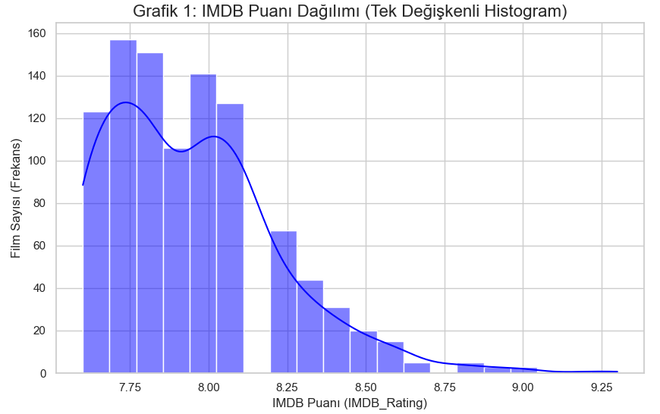
Bu histogram, bağımlı değişkenimiz olan IMDB_Rating'in dağılımını göstermektedir. Grafiğe göre, veri setindeki filmlerin puanları 7.6 ile 9.3 arasında değişmektedir. Dağılım, ortalaması 7.95 olan sola çarpık bir yapı göstermektedir. Filmlerin büyük çoğunluğu 7.7 ile 8.3 puan aralığında yoğunlaşmıştır. 8.5 puanın üzerinde film sayısı belirgin şekilde azalmakta, 9.0 ve üzeri puana sahip filmler bu dağılımda nadir ve seçkin bir grubu temsil etmektedir. Bu çarpıklık, "en iyi 1000 film" listesinde bile "mükemmel" (9.0+) olarak nitelendirilen filmlerin, "çok iyi" (7.7-8.3) olarak nitelendirilen filmlerden çok daha az olduğunu göstermektedir.
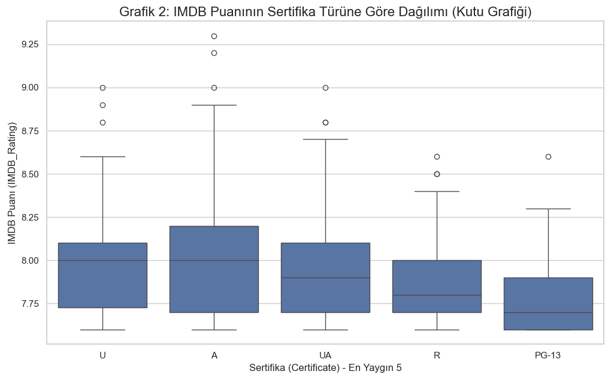
Bu kutu grafiği, en yaygın 5 film sertifikasına göre IMDb puanlarının dağılımını göstermektedir.
'A' (Yetişkin) ve 'R' (Kısıtlı) filmlerin medyan puanları, 'U' (Genel İzleyici) filmlerinden gözle görülür şekilde daha yüksektir. Ayrıca, 'U' filmlerinin puan dağılımı (kutu boyu/IQR) diğerlerine göre daha dardır, bu da puanlarının kendi içinde daha tutarlı olduğunu gösterir. IMDb kullanıcıları, yetişkinlere yönelik (A, R) filmleri, genel izleyici kitlesine hitap eden (U) filmlere kıyasla ortalamada daha yüksek puanlama eğilimindedir.

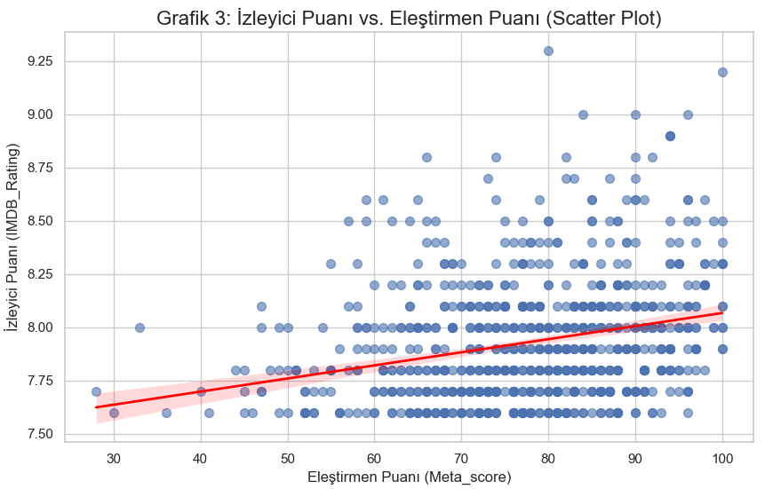
Bu serpilme grafiği, IMDB_Rating (İzleyici Puanı) ile Meta_score (Eleştirmen Puanı) arasındaki ilişkiyi göstermektedir. Grafikteki kırmızı regresyon çizgisi, iki değişken arasında pozitif yönlü, orta kuvvette bir ilişki olduğunu doğrulamaktadır. Yani, eleştirmenlerin yüksek puan verdiği (Metascore yüksek) filmler, genellikle izleyicilerden de yüksek puan (IMDB Rating yüksek) almaktadır.
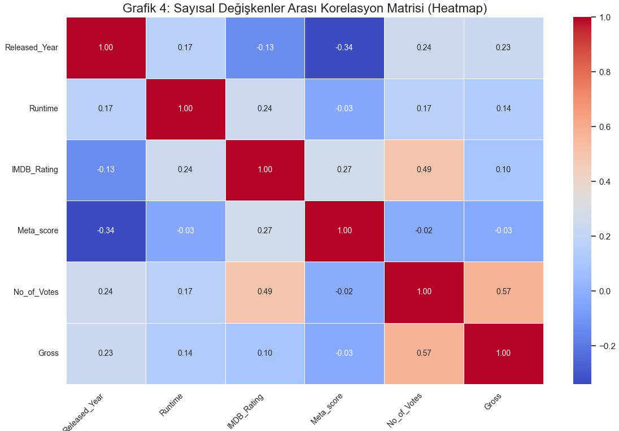

Bu ısı haritası, değişkenler arasındaki doğrusal ilişkileri özetler. En güçlü ilişki (0.60), No_of_Votes (Oy Sayısı) ile Gross (Hasılat) arasındadır; bu da popülerliğin ticari başarıyla ilişkili olduğunu gösterir. Bu grafikteki en kritik bulgu, IMDB_Rating ile Meta_score (Eleştirmen Puanı) arasındaki korelasyonun (0.26) şaşırtıcı derecede zayıf olmasıdır. Sadece bu sayısal değere bakmak, iki değişken arasında bir ilişki olmadığı yanılgısına yol açabilirdi. Bu durum, Grafik 3'teki (Scatter Plot) net pozitif eğilimle çelişir ve sadece sayılara güvenmenin yanıltıcı olabileceğini kanıtlar.
Anscombe Etkisi:
- Sadece sayısal özetlere bakınca hangi sonuçları çıkarıyordum?
Sadece sayısal özetlere baktığımda, bağımlı değişkenim olan IMDB_Rating'in ortalama (7.95) ve medyan (7.90) değerlerinin birbirine çok yakın olduğunu görüyordum. Bu durum, veri setinin simetrik dağıldığı sonucunu çıkarmama neden oluyordu. Ayrıca, korelasyon matrisindeki 0.26'lık zayıf katsayıya bakarak, IMDB_Rating ile Meta_score arasında anlamlı bir ilişki olmadığı sonucunu çıkarıyordum.

- Grafikler bana hangi yeni veya farklı bulguları gösterdi?
Grafikler, sayıların tek başına anlatamadığı birçok yeni bulgu gösterdi. Histogram (Grafik 1), IMDB_Rating dağılımının simetrik olmadığını, tam tersine 7.7-8.3 aralığında yığılmış ve sola çarpık olduğunu net bir şekilde gösterdi. Scatter plot (Grafik 3), 0.26'lık zayıf korelasyon katsayısına rağmen, Meta_score arttıkça IMDB_Rating'in de arttığı açık bir pozitif eğilim olduğunu kanıtladı. Son olarak, Kutu Grafiği (Grafik 2), 'U' sertifikalı filmlerin puanlarının çok daha dar bir aralıkta (daha tutarlı) olduğunu ortaya çıkardı; bu, sayıların gizlediği bir dağılım (varyans) bilgisiydi.

- Sadece sayılara bakmak hangi yanılgılara yol açabilirdi?
Sadece sayılara bakmak iki temel yanılgıya yol açabilirdi. İlk olarak, IMDB_Rating dağılımının, ortalama ve medyanı yakın olduğu için "normal" veya "simetrik" olduğunu varsaymak. İkinci olarak, IMDB_Rating ile Meta_score arasındaki 0.26'lık zayıf korelasyon katsayısına dayanarak bu iki değişken arasında "anlamlı bir ilişki yoktur" hükmüne varmak.

- Bağımlı değişken (IMDB_Rating) hakkındaki görüşüm nasıl değişti?

Bağımlı değişkenim (IMDB_Rating) hakkındaki görüşüm görselleştirmelerle tamamen değişti ve derinleşti. Artık onun sadece 7.95 ortalamaya sahip basit bir sayı olmadığını; 7.7-8.3 aralığında yığılmış, sola çarpık bir dağılıma sahip olduğunu biliyorum. Eleştirmen puanlarından bağımsız olmadığını, aksine (zayıf korelasyona rağmen) pozitif bir eğilimi olduğunu anladım. En önemlisi, Kutu Grafiği sayesinde, 'U' sertifikalı filmlerde olduğu gibi, bu değişkenin davranışının (varyansının/tutarlılığının) alt gruplara (kategorilere) göre değiştiğini öğrendim.

